Noël Vocabulaire

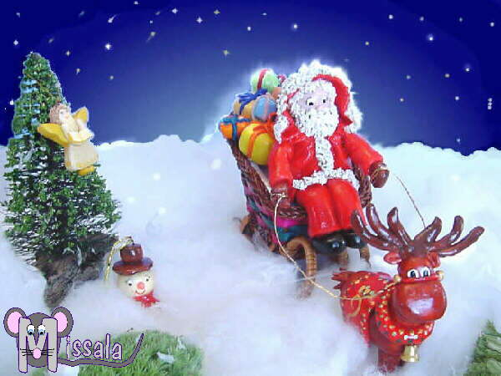

Découpeet colle 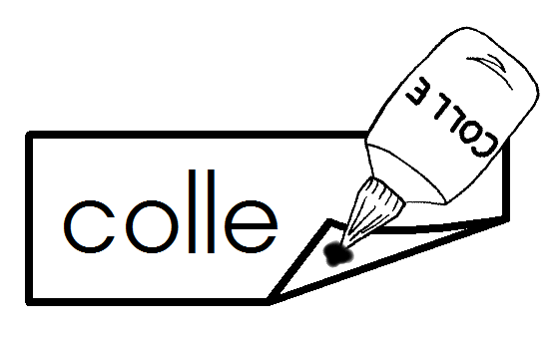 les étiquettes à la bonne place.
Le renne
La neige
Le sapin
Le traîneau

Le père Noël
Le ciel étoilé
Une étoile

Un ange
Un cadeau
Un bonhomme de neige

